Лабораторна робота №2. Робота з TCP/UDP та HTTP

Порядок виконання роботи

1. Тестові утиліти для роботи з TCP/UDP

1.1 Завантаження та встановлення тестових застосунків:
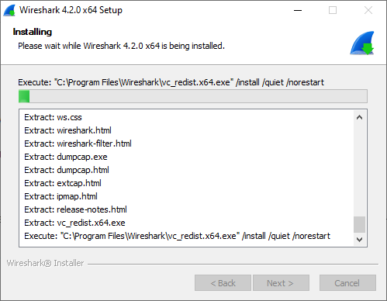
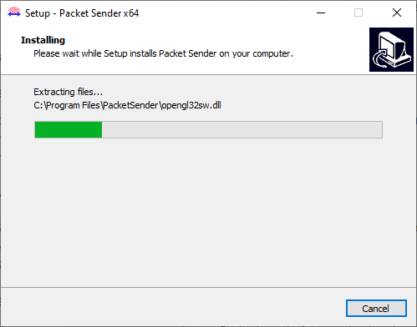

1.2 Робота з Packet Sender:
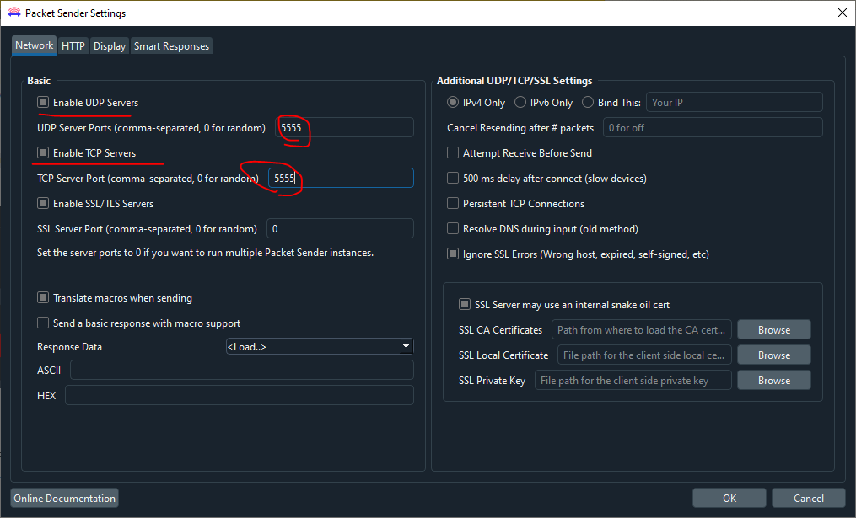
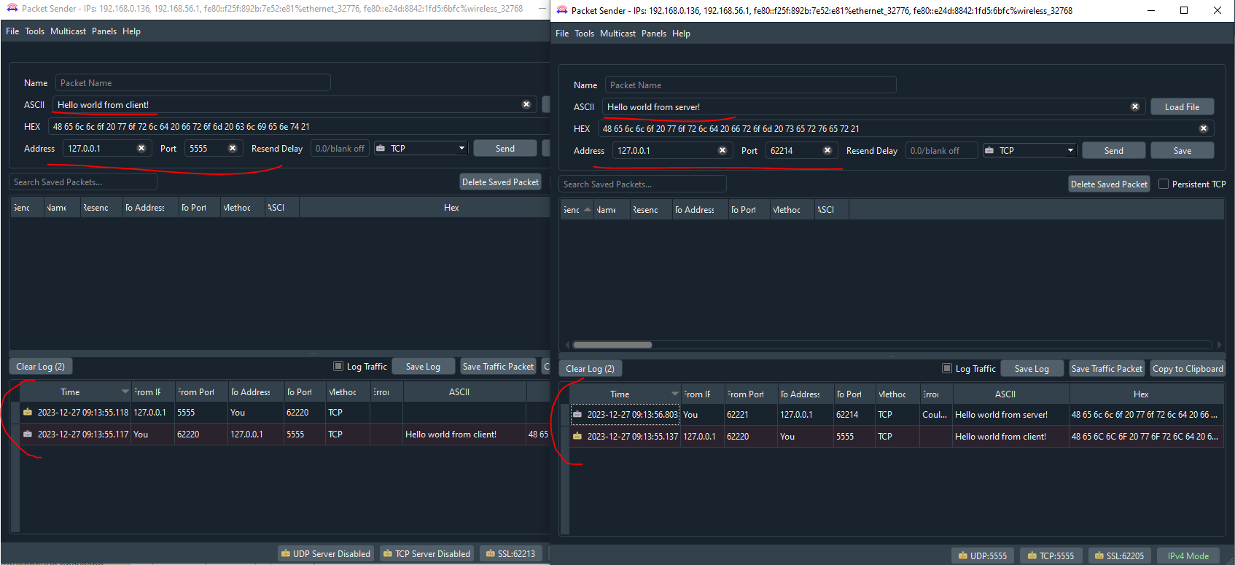

1.3 Робота з WireShark:
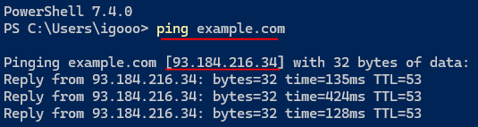
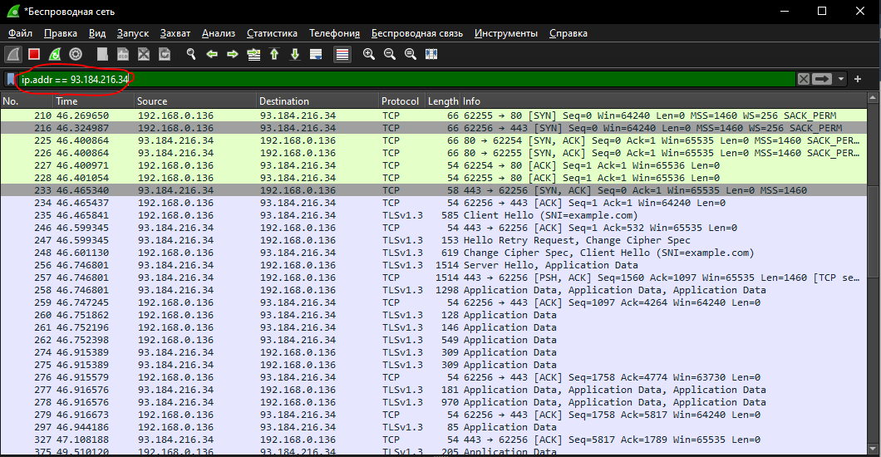
1.4 Робота з Loopback adapter в WireShark:
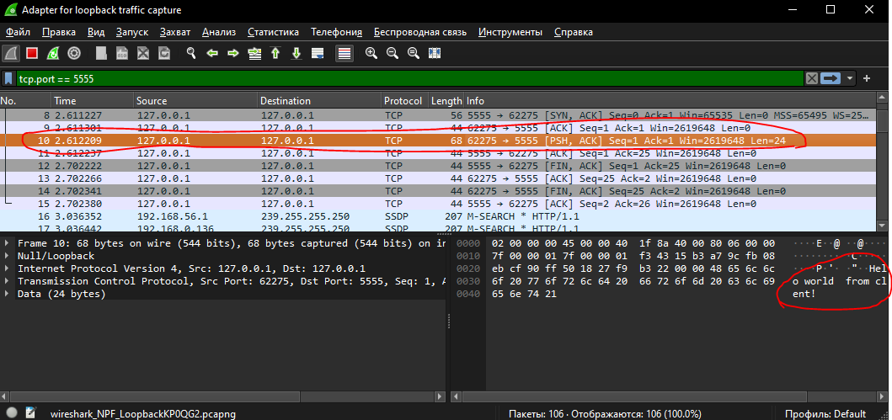

2. Робота з UDP

2.1 Робота з UDP-IN
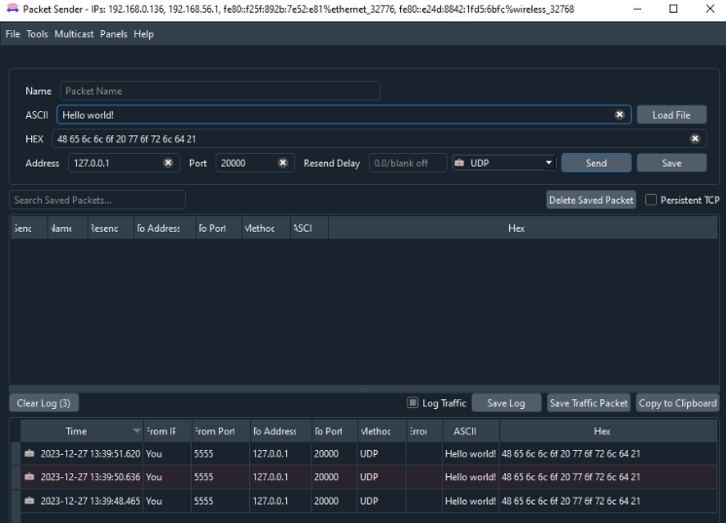
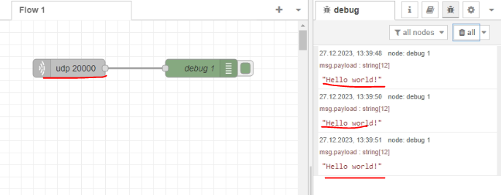
2.2 Налаштування вхідних портів Packet Sender:
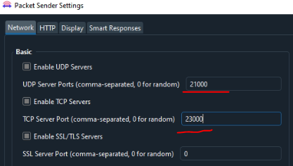

2.3 Робота з UDP-OUT:
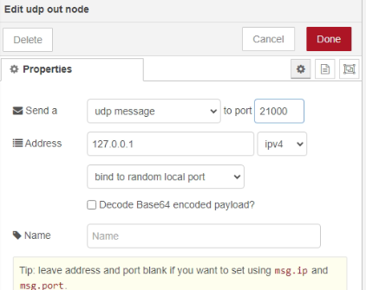
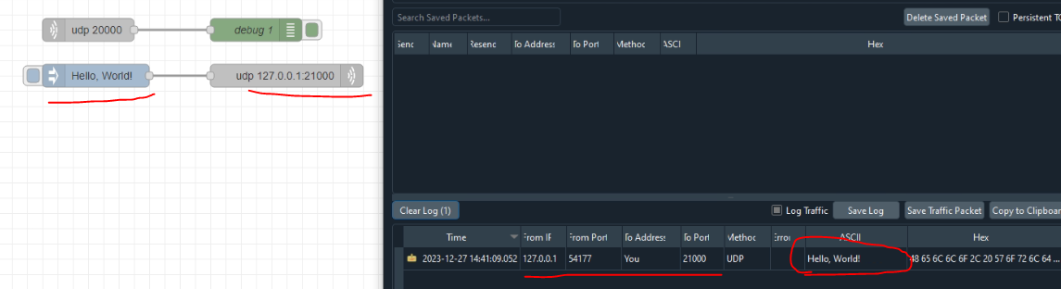
3. Робота з об’єктом Buffer

3.1 Використання Inject з типом Buffer:
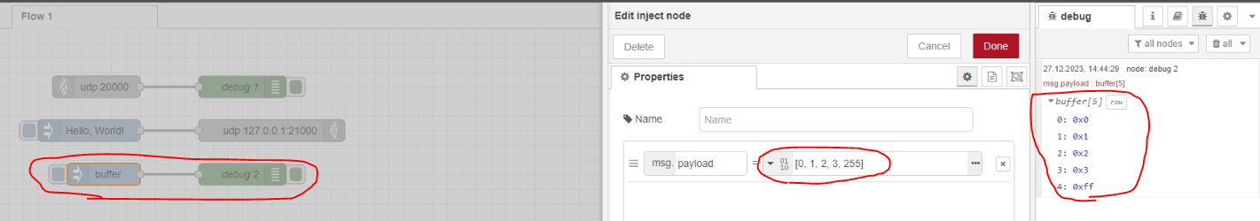
3.2 Приклади роботи з Buffer:
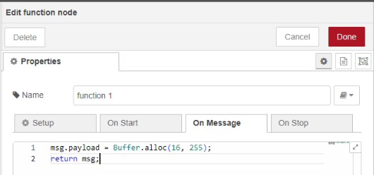
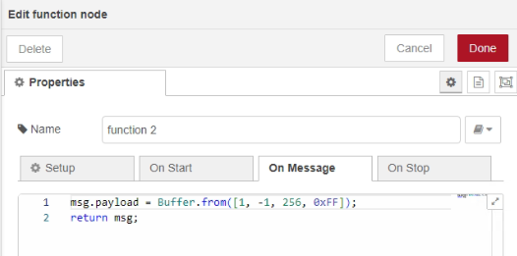
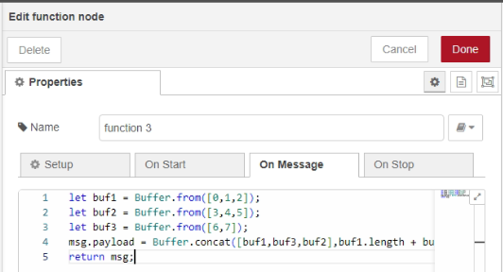
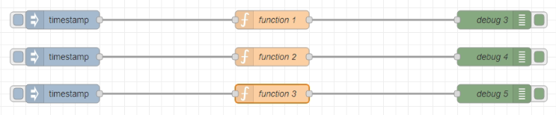
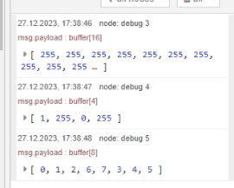
3.3 Відправка бінарних даних по UDP:
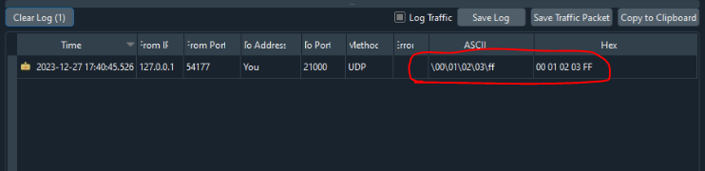
4. Робота з TCP

4.1 Реалізація TCP-клієнта в Node-RED:
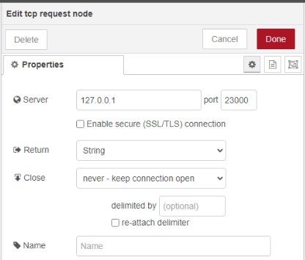
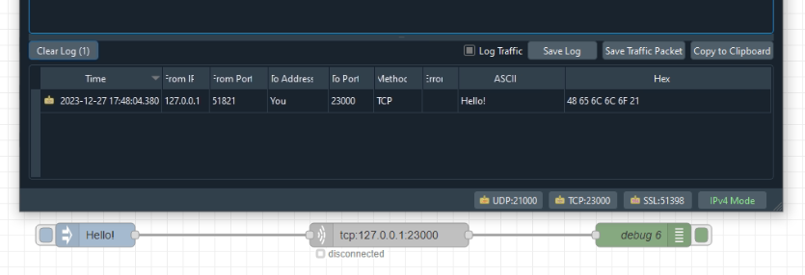
4.2 Реалізація TCP-сервера в Node-RED:
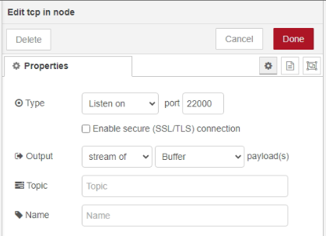
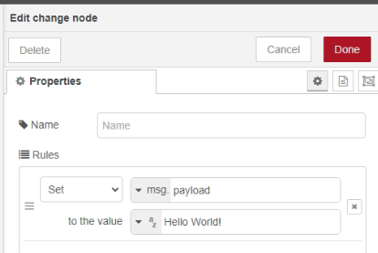
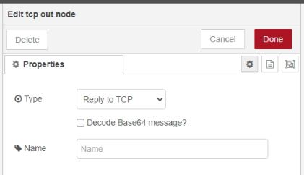
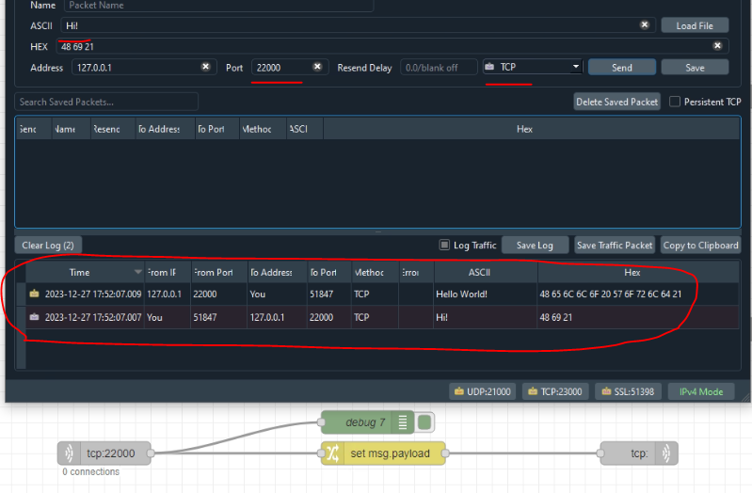
5. Знайомство з роботою HTTP та використанням інструментів Веб-розробника

5.1 Встановлення браузера FireFox:
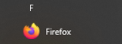
5.2 Перевірка роботи ВЕБ-застосунку BarCat Reader:
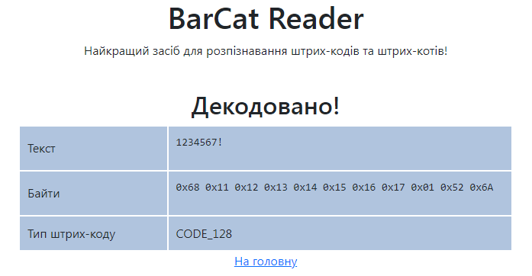
5.3 Робота з Монітором мережі FireFox:
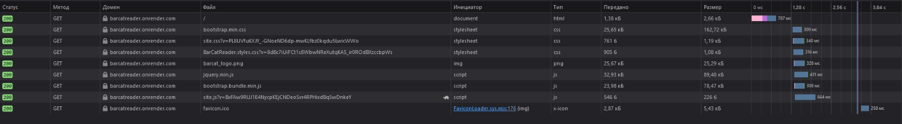
5.4 Аналіз заголовків 1-го мережного запиту та відповіді:

Запит:
Accept | text/html,application/xhtml+xml,application/xml;q=0.9,image/avif,image/webp,*/*;q=0.8 | Список допустимих форматів ресурсу.
Accept-Encoding | gzip, deflate, br | Перелік підтримуваних способів кодування вмісту сутності при передачі.
Accept-Language | ru-RU,ru;q=0.8,en-US;q=0.5,en;q=0.3 | Список підтримуваних природних мов.
Cache-Control | no-cache | Основні директиви для керування кешуванням.
Connection | keep-alive | Дані про проведенні з'єднання.
Host | barcatreader.onrender.com | Доменне ім'я і порт хосту ресурсу, що опитується. Необхідно для підтримки віртуального хостингу на серверах.
Pragma | no-cache | Особливі опції виконання.
Sec-Fetch-Dest | document | Це ініціатор оригінального запиту на вибірку, де (і як) будуть використовуватися отримані дані.
Sec-Fetch-Mode | navigate | Заголовок запиту на вибірку метаданих Sec-Fetch-Mode вказує на режим запиту.
Sec-Fetch-Site | none | Заголовок запиту на вибірку метаданих Sec-Fetch-Site вказує на зв’язок між походженням ініціатора запиту та джерелом запитуваного ресурсу.
Sec-Fetch-User | ?1 | Заголовок запиту на вибірку метаданих Sec-Fetch-User надсилається лише для запитів, ініційованих активацією користувача, і його значення завжди буде ?1.
Upgrade-Insecure-Requests | 1 | Заголовок запиту HTTP Upgrade-Insecure-Requests надсилає сигнал на сервер, виражаючи перевагу клієнта щодо зашифрованої та автентифікованої відповіді, а також те, що він може успішно обробити директиву CSP upgrade-insecure-requests.
User-Agent | Mozilla/5.0 (Windows NT 10.0; Win64; x64; rv:120.0) Gecko/20100101 Firefox/120.0 | Список назв і версій клієнту і його компонентів з коментарями.

Відповідь:
alt-svc | h3=":443"; ma=86400 | HTTP-заголовок Alt-Svc дозволяє серверу вказувати, що інше мережеве розташування ("альтернативна служба") може розглядатися як авторитетне для цього джерела під час виконання майбутніх запитів.
cf-cache-status | DYNAMIC | CloudFlare
cf-ray | 83c2cbd50c3622f5-KBP | CloudFlare
content-encoding | br | Заголовок представлення Content-Encoding містить перелік будь-яких кодувань, застосованих до представлення (корисного навантаження повідомлення), і в якому порядку.
content-type | text/html; charset=utf-8 | Заголовок представлення Content-Type використовується для позначення оригінального медіа-типу ресурсу (до будь-якого кодування вмісту, застосованого для надсилання).
date | Wed, 27 Dec 2023 16:03:54 GMT | Загальний HTTP-заголовок Date містить дату й час, коли було надіслано повідомлення.
rndr-id | 4a88e036-341d-4015 | CloudFlare
server | cloudflare | Заголовок «Сервер» описує програмне забезпечення, що використовується вихідним сервером, який обробив запит, тобто сервером, який згенерував відповідь.
vary | Accept-Encoding | Заголовок HTTP-відповіді Vary описує частини повідомлення запиту, окрім методу та URL-адреси, які вплинули на вміст відповіді, у якій воно виникає.
x-render-origin-server | Kestrel | CloudFlare

5.5 Аналіз заголовків інших мережних запитів та відповідей:
Запити #2, #3 та #4 завантажують таблиці стилів CSS
Запит #5 завантажує картинку з котом
Запити #6, #7 та #8 завантажують код мовою JavaScript для роботи сайту
Запит #9 завантажує іконку сайту (favicon)

6. Реалізація клієнта HTTP в Node-RED

6.1 Підготовчі роботи:
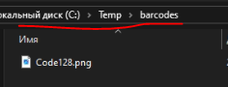
6.2 Читання файлу:
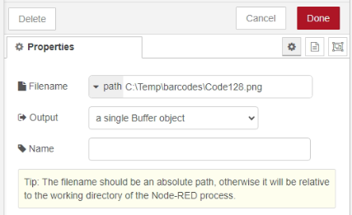
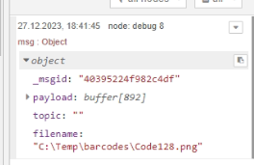
6.3 Формування запиту:

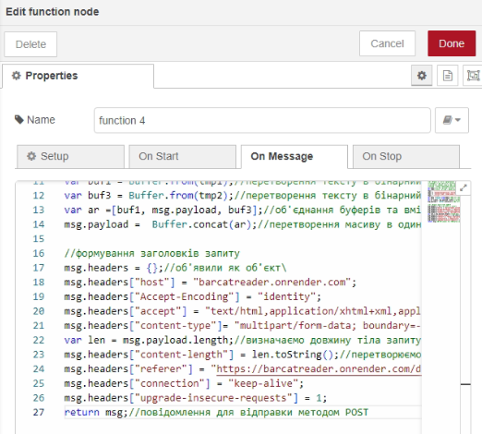

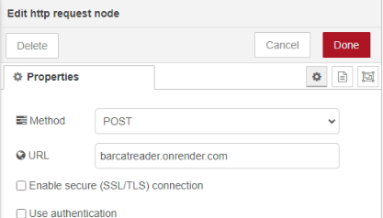

6.4 Відправлення запиту:
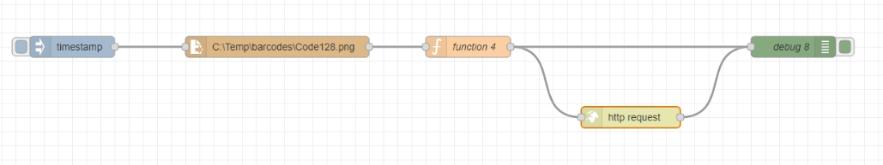

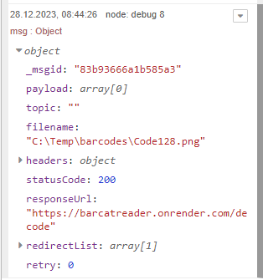
6.5 Розбирання запиту по частинам:
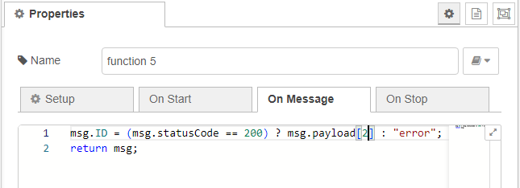

6.6 Робота з http-in, http-response та template:

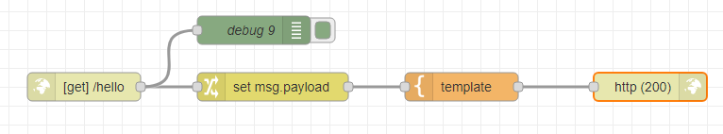
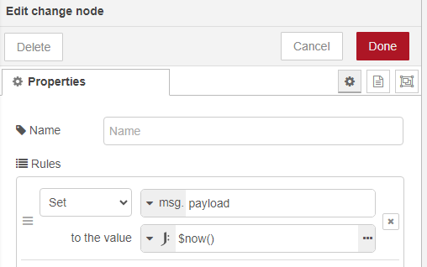

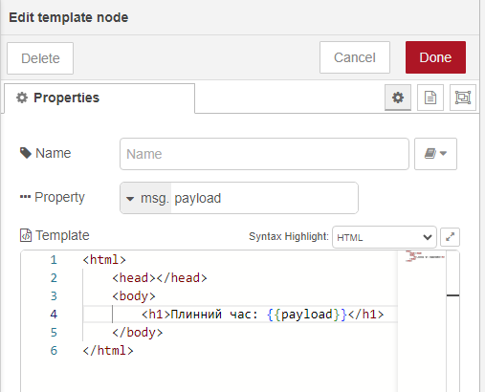

Питання до захисту

1. Розкажіть про функціонування протоколу TCP?
Протокол TCP (Transmission Control Protocol) забезпечує надійний обмін даними між комп'ютерами у мережі. Основні етапи його функціонування включають встановлення з'єднання (Three-Way Handshake), передачу даних в послідовному порядку, контроль передачі та закриття з'єднання. TCP гарантує доставку даних без втрат та у правильному порядку, що робить його ідеальним для застосувань, де надійність є важливою, наприклад, у веб-серверах чи електронній пошті.

2. Розкажіть про функціонування протоколу UDP?
Протокол UDP (User Datagram Protocol) є протилежністю TCP і забезпечує ненадійну передачу даних у мережі. Основні особливості функціонування UDP включають відсутність встановлення з'єднання, відсутність гарантії доставки та відсутність контролю порядку. Це робить UDP швидким та ефективним для застосувань, де деяка втрата даних прийнятна, наприклад, в стрімінгу відео чи голосових дзвінках.

3. Розкажіть про функціонування протоколу HTTP?
HTTP (Hypertext Transfer Protocol) включає в себе клієнтський запит (request) до сервера та серверну відповідь (response). Клієнтський запит містить метод (GET, POST), URI (адреса ресурсу), та можливість передачі даних. Сервер відповідає статусом та даними, такими як HTML-сторінка чи інші ресурси.

4. Якими можливостями утиліти Packet Sender Ви користувалися в лабораторній роботі?
Формування та відправка TCP/UDP пакетів.
5. Якими можливостями утиліти Wireshark Ви користувалися в лабораторній роботі?
Аналіз TCP/UDP пакетів.

6. Розкажіть про роботу з вузлами UDP-IN та UDP-OUT в Node-RED.
UDP-IN отримує дані по UDP на визначений порт, викликає подію та передає дані. UDP-OUT відправляє дані по UDP на задану IP-адресу та порт у потоці даних Node-RED.

7. Розкажіть про використання об’єктів Buffer в Node-RED.
Об'єкти Buffer в Node-RED використовуються для обробки та передачі бінарних даних, таких як зображення чи аудіо, у потоці даних.

8. Розкажіть про реалізацію TCP-клієнта в Node-RED.
TCP-клієнт в Node-RED реалізується через вузол "TCP out". Він налаштовується з параметрами, такими як IP-адреса та порт сервера, і відправляє дані через TCP з'єднання у потоці даних.

9. Розкажіть про реалізацію TCP-сервера в Node-RED.
TCP-сервер в Node-RED реалізується через вузол "TCP in". Він налаштовується з порту, на якому слухає вхідні з'єднання, та обробляє отримані дані у потоці даних.

10. Які можливості налагодження браузерів використовувалися в лабораторній роботі.
Інструменти розробника Firefox.

11. Поясніть призначення заголовків в протоколі HTTP. Прокоментуйте заголовки, які використовувалися в запитах і відповідях лабораторної роботи.
Заголовки в протоколі HTTP містять метадані, які передаються разом з запитом або відповіддю. Інформація по них надана у роботі вище.

12. Розкажіть про використання методу GET в HTTP.
Метод GET у протоколі HTTP використовується для отримання ресурсів з сервера. Дані передаються у URL-адресі, і цей метод не змінює стан сервера.

13. Розкажіть про використання методу POST в HTTP.
Метод POST у протоколі HTTP використовується для відправки даних на сервер. Інформація передається у тілі запиту, що дозволяє виконати зміни на сервері.

14. Розкажіть про реалізацію HTTP-клієнта в Node-RED.
HTTP-клієнт в Node-RED реалізується через вузол "HTTP request". Він налаштовується з методу (GET, POST), URL та інших параметрів, і відправляє HTTP-запит до сервера у потоці даних.

15. Поясніть роботу фрагменту програми в Node-RED для формування запиту та аналізу відповіді декодування штрих-коду.
В Node-RED, фрагмент програми для формування HTTP-запиту та аналізу відповіді декодування штрих-коду включає в себе використання вузла "HTTP request" для відправки запиту на сервер, а також вузла для обробки та аналізу отриманої відповіді, можливо, використовуючи вбудовані функції для декодування штрих-коду.

16. Розкажіть про реалізацію HTTP-серверу в Node-RED.
HTTP-сервер в Node-RED реалізується через вузол "HTTP in". Він налаштовується з порту та URL-шляху, на якому слухає вхідні HTTP-запити, і обробляє їх у потоці даних.

17. Яке призначення вузлу “template” в Node-RED?
Вузол "template" в Node-RED використовується для відображення власного HTML-коду чи шаблонів на веб-сторінці веб-інтерфейсу. Він дозволяє розширити можливості візуального відображення та взаємодії з користувачем у веб-інтерфейсі Node-RED.

